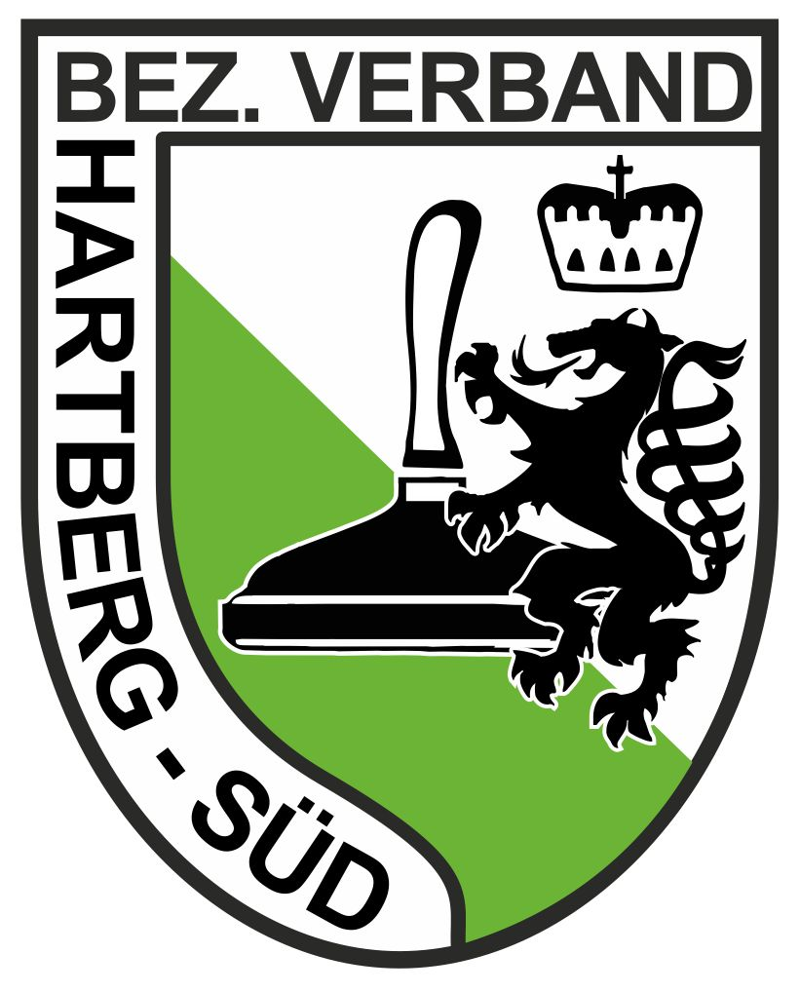
Bezirksverband
für Eis- und Stocksport
Hartberg-Süd

BO Manfred Riedl, 8295 St. Johann i. d. Haide 221/2,

E-Mail: bv-hartberg-sued@gmx.at Homepage : www.bvhartbergsued.at

ZVR: 728975330

04. März 2023

Ausschreibung

Bewerb: Gebietsmeisterschaft Herren im Staatsliga Modus

Beginn und Ort: KW 14 , Hallen laut Auslosung

Wertung und
Durchführung: nach IER und ISpO sowie Spielordnung des LV Stmk.
Startberechtigt sind nur Spieler welche im Besitz eines gültigen Spielerpasses sind und aus einem Verein kommen.

Nenngeld: € 45,--

Bankverbindung: Raiffeisenbank Thermenland eGen, Bad Waltersdorf
IBAN: AT26 3841 1000 3100 5523

Ärztl. Betreuung: Rotes Kreuz und diensthabender Arzt

Haftung: Der Veranstalter und Durchführer übernimmt keinerlei
Haftung für auftretende Verletzungen und Schäden jeglicher Art
Auch keine Haftung für abhanden gekommene Gegenstände .
Teilnehmer starten auf eigene Gefahr.

Auskünfte: bei BO Manfred Riedl (Tel. 0664/2303621)

Wir ersuchen die teilnehmenden Mannschaften um pünktliches Erscheinen und wünschen eine gute Anreise.

S t o c k H e i l !

Der Schriftführer Der Obmann
Rechling e.h. Riedl e.h.

